2010台北市中山國小校樹選拔

茄 苳 樹
- 茄苳為大戟科的植物是常綠大型喬木，別名重陽木，秋楓樹，樹幹粗糙不平。葉為三出複葉，葉緣有鋸齒狀有葉柄，新葉紅色，葉可烹調茄苳雞，花小黃綠色無花瓣，果可食，果實未成熟時是青綠色，成熟時則為褐色。有如一串串葡萄掛於枝頂，極為壯觀。
- 茄苳是本地樹種，分佈在低海拔地區，樹冠涵蓋面積大，對風及空氣污染的抵抗力強，為優良的庭院樹、行道樹及遮蔭樹種。
- 其木質硬度中庸，材質緻密，可供製造水車、桶、臼、槌及樂器，偶為建材。
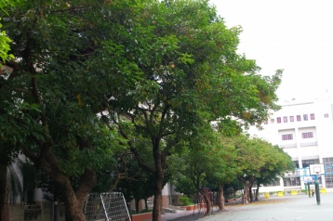 |  | 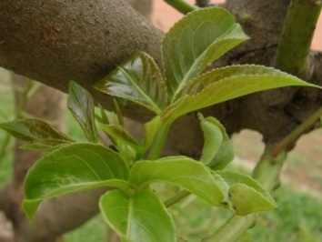
位於操場兩旁的茄苳樹 |  | 茄苳樹的葉
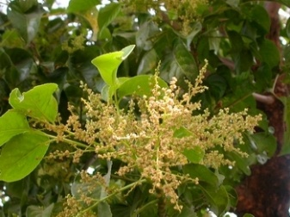 |  | 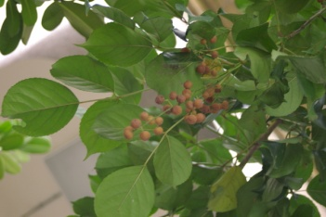
茄苳樹的花 |  | 茄苳樹的果實

